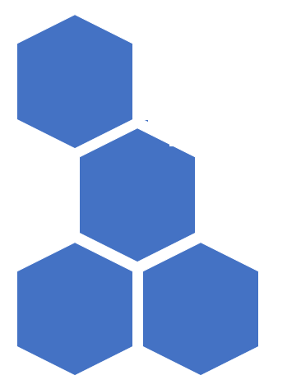

**Relatório**

**05/07/2023**

**PT**



André Cosme (121067);

Lucas Croix (121548);

Rodrigo Narciso (121647) .

Turma 645

Conteúdo

Ponto de situação 3

Fases 3

Código: 3

Interface: 3

Dificuldades: 3

Fases relevantes concluídas: 3

Apreciação da equipa 4

# Resumo

O Stand UP é uma aplicação e website cujo principal objetivo é tornar possível ao funcionário gerir a sua empresa de venda de automóveis de uma maneira simples. O nosso website e aplicação tem um conjunto de modelos e marcas de veículos disponíveis no mercado.

No desenvolvimento da aplicação utilizamos o Visual Studio 2022, onde desenvolvemos todo o código da aplicação em C#, Visual Studio Code, para implementação de código em html e php para o website e SQL SERVER Express, onde colocamos a nossa base de dados partilhada.

### 

# Introdução

No âmbito da disciplina de Formação em contexto de trabalho, foi-nos proposto realizar o Projeto Tecnológico, cuja finalidade é desenvolver um software com o objetivo de melhorar um serviço ou empresa. O mesmo destina se à área dos automóveis, já que, o site e aplicação resumem-se em veículos.

Como programadores, a nossa principal motivação para este projeto foi a oportunidade que o mesmo nos permitiu de adquirir novos conhecimentos, e até mesmo relembrar e aprofundar tudo o que aprendemos, com o pensamento que, mais tarde, este projeto se transforme numa ferramenta de uma empresa.

De forma a que isto se torne possível, trabalharemos em atualizações para que a aplicação se torne estável e com boa otimização.

# Objetivos

Os objetivos da aplicação consistem em demonstrar toda a experiência obtida e assim, fazer uma aplicação grande, complexa e mais detalhada que qualquer outra aplicação já feita anteriormente pelos membros do grupo.

A aplicação tem como objetivo ajudar os funcionários de um Stand a gerir uma frota de veículos. Pode Adicionar, remover e editar veículos, como também pode inserir e editar funcionários e clientes. A aplicação também permite o envio de emails a vários clientes como a clientes específicos e assim agilizando o trabalho do funcionário. Com esta aplicação, torna-se fácil e prático gerenciar um Stand pois o utilizador irá contar com um menu e um sistema muito simples.

# Recursos Utilizados

### GitHub

Devido á equipa de programação não ter muita disponibilidade em trabalhar juntos presencialmente, optamos por usar o GitHub, pois permitiu programar remotamente no mesmo código sem ter a preocupação de passar os ficheiros por pen’s ou por email, e assim facilitando a nossa organização e o nosso trabalho.

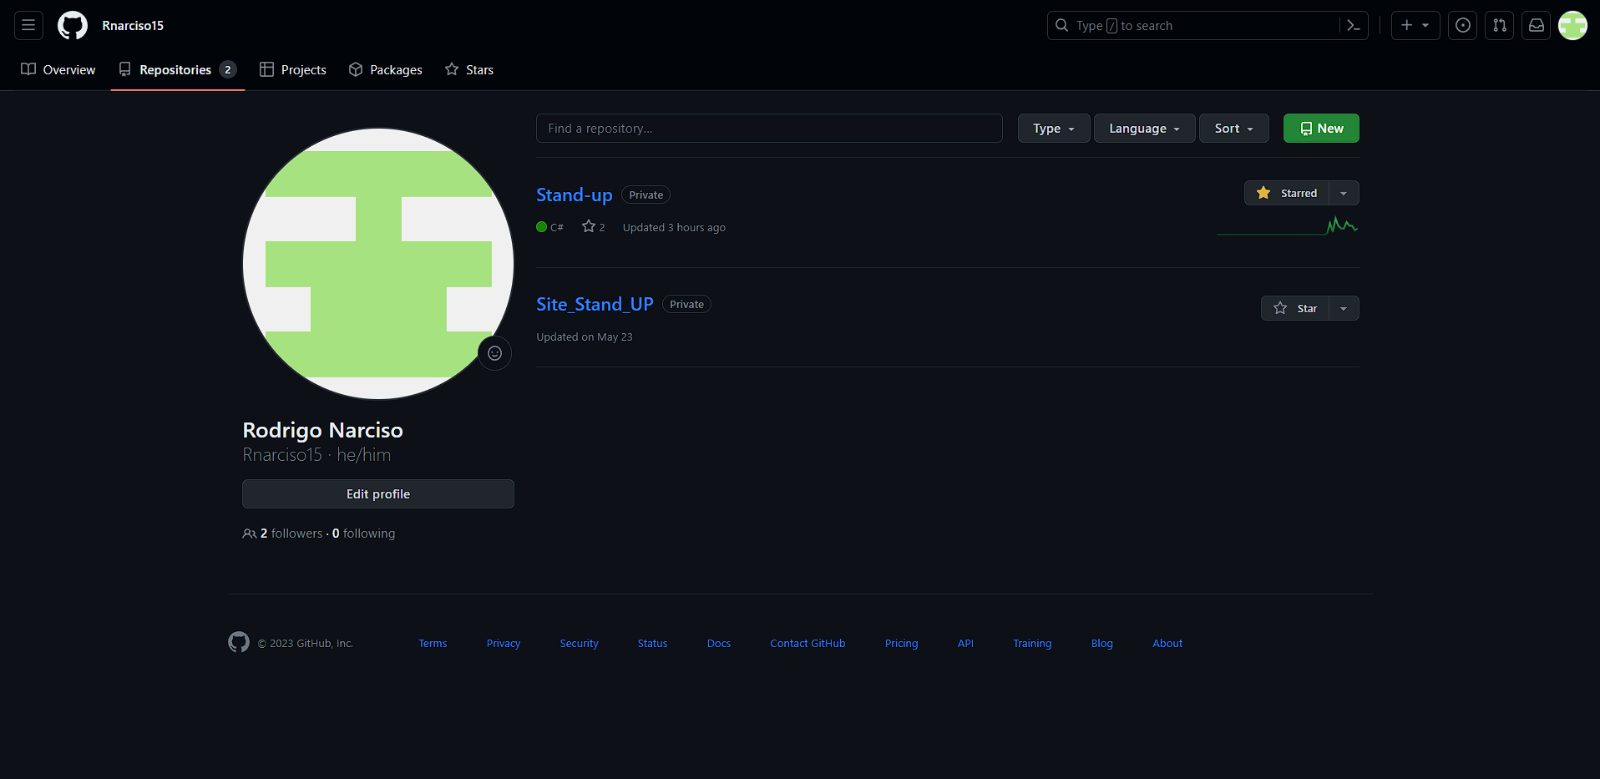

### Discord

Devido á equipa de programação não ter muita disponibilidade em trabalhar juntos presencialmente, optamos por usar o Discord como software para podermos comunicar, pois é um software que já conhecemos e usamos há muito tempo, e assim facilitando a nossa organização e o nosso trabalho.

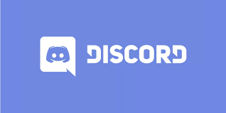

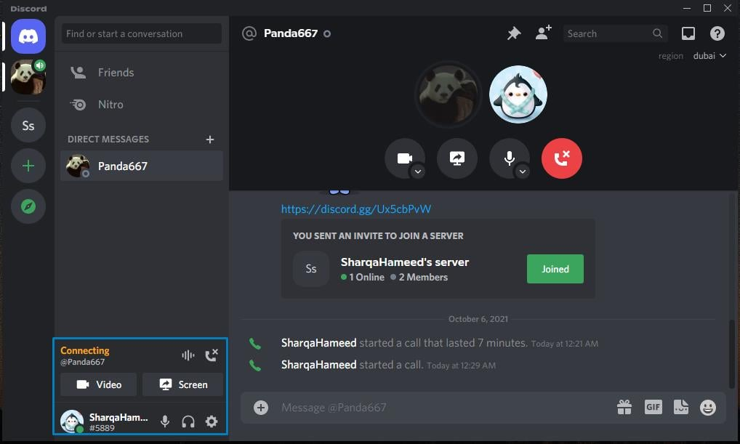

### ChatGPT, Stack overflow, w3schools

Como equipa, acho que devemos referir que quando necessitamos de ajuda, recorremos a tecnologias de nova geração e a websites onde a comunidade dos programadores se entre-a-ajuda.

 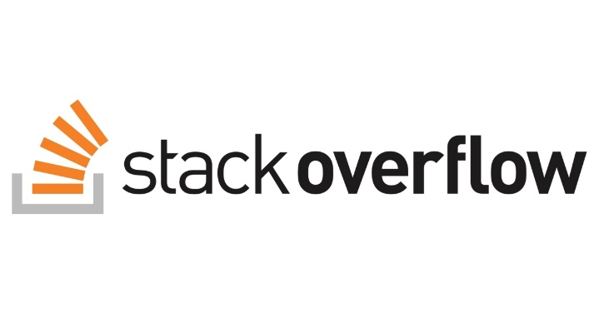



Organização Do Trabalho

Para elaborar o trabalho, a equipa teve a brilhante ideia de cada vez que encontra-se um erro, um bug ou uma possibilidade de fazer melhoria no design, acrescentava a um bloco de notas, no qual toda a equipa tinha acesso, assim podemos organizar nos melhor e progredir mos no trabalho.

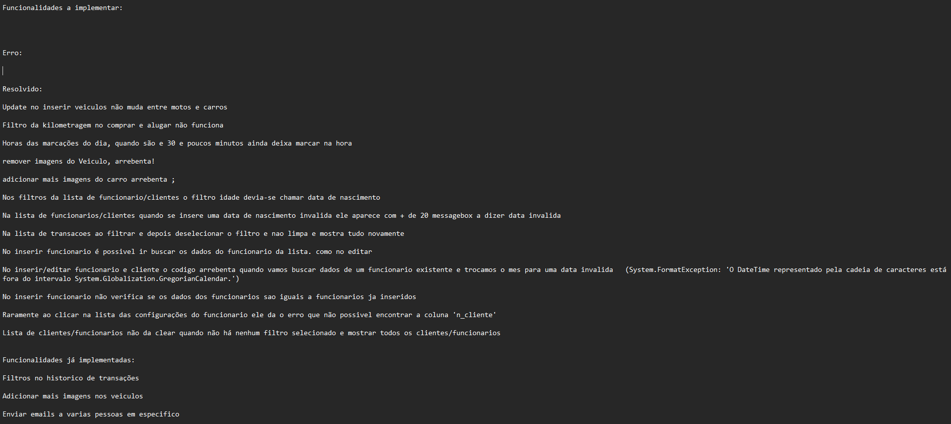

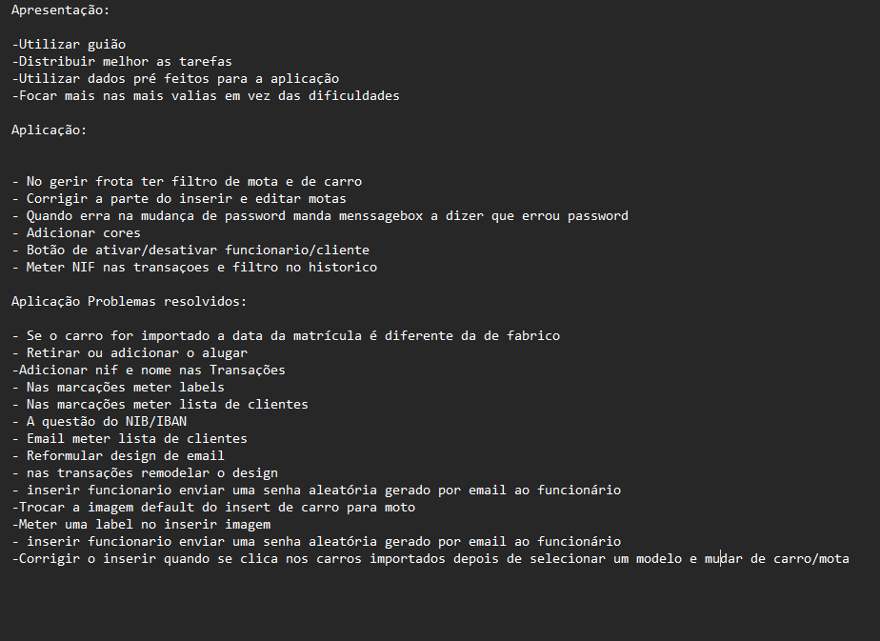

Planeamento do projeto

No início do projeto o grupo já tinha uma ideia do que queria fazer, e essa ideia foi mantida até o fim. Um dos colegas de equipa, enquanto fazia o plano, ia tendo ideias e partilhava essa ideia com a equipa, a ideia era debatida, mudada e por fim se os dois estivessem de acordo era implementada no trabalho. Começámos por fazer o planeamento e a análise das nossas escolhas em relação tema. Decidimos então que seria sobre um stand, mas não uma simples aplicação de gerenciamento de um stand, nós queríamos facilitar o uso da aplicação, e assim tentamos fazer o design mais simples possível, mas com todas as funcionalidades possíveis! Depois de termos as ideias todas concluídas, avançamos para o design da aplicação que em 3 semanas já o design base já estava concluído, ao longo do tempo tivemos a estudar muito os erros e os bugs que a nossa aplicação tinha para que os nossos utilizadores não reclamassem da nossa aplicação.